いちまるのバイク箱・社畜ライダーの旅日記の管理人、いちまるです。

この度は、いちまるボックスのご購入ありがとうございます。

このペラペラの紙一枚で大変申し訳ございませんが、

少しだけ、僕がこのいちまるボックスに込めた思いを話させてください。

---------------------------------------------------------------------------------------------------

ご存知の方も多いかと思いますが

僕は『バイク旅の魅力を広げたい』をモットーに活動をしています。

その手段が

・Instagram【いちまる（@syachiku_rider/@gin.b10）】での発信や、

・ブログ【社畜ライダーの旅日記】での活動であったり、

・ECサイト【いちまるのバイク箱】であったりします。

Instagramでバイク旅の楽しさを発信し

ブログやYouTubeではそのバイク旅をするための具体的な方法を紹介

ECサイトではバイク旅に活躍するアイテムを販売しております。

その活動の全ての原点は僕が見てきて、感じてきた日本全国の風景であったり

おいしい食べ物であったり、旅先での人とのつながりであったり

そういった“バイク旅”でしか味わえない“感動“をもっと多くの方に知ってもらいたい。

その一心にあります。

ぜひ、今回ご購入していただいた皆さんには

僕がバイク旅を大好きになったような感動を、

いちまるボックスをきっかけに感じていただけるととてもうれしいです。

**きっと日本にはまだまだ知らない風景があります。**

そういったものを求めて、バイク旅に出発しましょう！！

旅のバイブルは“社畜ライダーの旅日記“

旅の相棒は愛車と“いちまるボックス“　をよろしくお願いします！笑

最後まで読んでいただきありがとうございました。

また、重ねて、ご購入本当にありがとうございます。

いちまる

**～免責事項～**

いちまるボックスが起因して発生したいかなるトラブルに関しても

当方に重大な過失が認められる場合を除き責任を負いません。

**～使用に関する注意事項～**

・積載中はサーキット走行や危険な走行、ダート走行などをしないでください。

・走行法規/制限速度/法定速度に従ったうえで使用してください。。

・当製品の最大積載重量は12kgです。これ以上重いものは入れないでください。

・ガソリンや引火性ガスなどの引火/発火性の高い物質は積載しないでください。

・薬品や有機溶剤、除草剤などの危険物は積載しないでください。

・当製品はレジャー使用を想定していますので業務での使用はしないでください。

・荷物を無理に押し込むとバックルや本体が破損する危険があります。

・ボックスは走行に支障をきたさない位置に積載してください。

・荷物の積載は重量物が前後左右偏らないように均等に積載してください。

・ボックスの中で荷物が動かないようにしてください。

・林道などの砂利道や荒れた道などで使用しないでください。

・走行前や休憩中など、こまめにベルトの取り付け具合の確認をお願いします。

ベルトは走行していると風や振動で緩むことがあります。

・ボックスは走行前に十分に固定されているか確認をお願いします。

・商品が到着しましたら、使用する前に一度取り付け確認を実施してください。

・鍵が装備されていますが貴重品の保管には使用しないでください。

本体は樹脂ですのでフタに強い力がかかると破損いたします。

・鍵は走行中には抜いてください。

抜け落ちたり、水分が侵入して腐食する可能性があります

・ベルトや本体は耐熱素材ではありませんので

マフラーやエキパイなどに接触していないか確認してください。

・本体やベルトと車体が擦れて傷がつく場合がありますので、

当たる部分には養生をしてから積載することをおすすめいたします。

・ボックスやベルトは通常の使用では破損しないように十分な強度を持っていますが

　強い力がかかると破損する場合があります。大切に取り扱いをお願いします。

・本製品を長期間使用していると劣化してくる場合があります。

特にバックルは白っぽくなってきたら劣化が疑われますので使用を中止してください。

・ベルトは重要な部品ですのでほつれなどの破損がある場合は使用を中止してください。

・洗浄にはシンナーや灯油/ガソリンなどの有機溶剤や

高温のスチームを使用しないでください。中性洗剤で洗浄をお願いします。

・当商品の仕様や価格は予告なく変更する場合があります。

★公式LINE始めました

商品に関するお問い合わせや、新商品の情報、セールの通知、

ブログやYouTubeの更新情報が届きます。

また、いちまるに話したいことや、おすすめスポットやルートの相談をしたい場合など

お気軽にメッセージいただけると嬉しいです！

私も皆さんと交流したいので、皆さんの知っているおすすめスポットを教えてください＾＾

↓友達登録お待ちしております！



★Instagramでは全国のツーリングスポットの写真をアップロードしています

YouTube動画の切り抜きなどもアップしていきます！

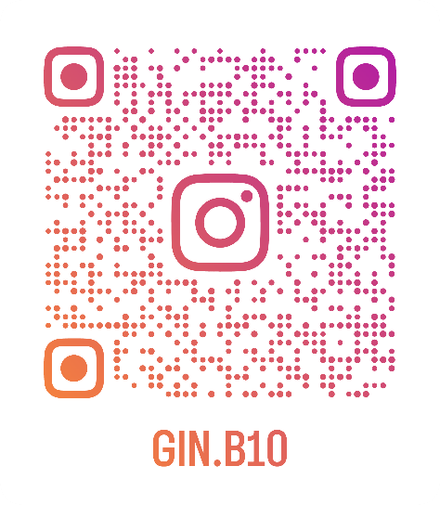

★YouTubeではブログと並んでバイク旅に役立つ情報を日々更新しています

　ブログを読む時間が無い方や、聞き流ししたい方におすすめです

